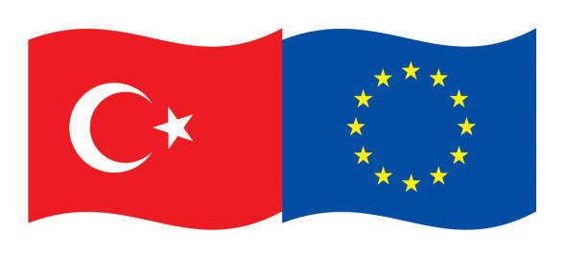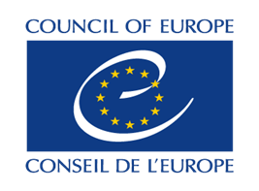

“PROMOTING ALTERNATIVE DISPUTE RESOLUTION (ADR) IN TURKEY”
THE EUROPEAN UNION-COUNCIL OF EUROPE JOINT PROJECT

CONCILIATION COMPONENT

“TÜRKİYE’DE ALTERNATİF UYUŞMAZLIK ÇÖZÜM (AUÇ) YOLLARININ GELİŞTİRİLMESİ”
AVRUPA BİRLİĞİ-AVRUPA KONSEYİ ORTAK PROJESİ

UZLAŞTIRMA BİLEŞENİ

A.1.2 Conducting Monitoring of the Conciliation Mechanism
MEETING ON SURVEY

A.1.2 Uzlaştırma mekanizmasının izlenmesinin sağlanması
ANKET ÇALIŞMA TOPLANTISI

12 JANUARY/ OCAK 2022

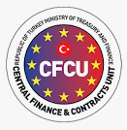

Date and Time: 12 January 2022 10:00-12:00 (Turkey time)
Tarih ve Saat: 12 Ocak 2022 10:00-12:00 (Türkiye saati)
Venue: Online (KUDO) Turkish-English simultaneous translation will be provided
Yer: Çevrimiçi (KUDO) Türkçe-İngilizce simultene çeviri sağlanacaktır
Meeting link: https://live.kudoway.eu/ad/220213889291
Toplantı linki: https://live.kudoway.eu/ad/220213889291

PARTICIPANT LIST
KATILIMCI LİSTESİ
MINISTRY of JUSTICE
ADALET BAKANLIĞI
Directorate General for Criminal Affairs (DGCA)
Ceza İşleri Genel Müdürlüğü (CİGM)
1 |  | Orhan CÜNİ | Deputy Gendel Director of DGCA  His participation will be confirmed.  Ceza İşleri Genel Müdür Yardımcısı  Katılımı kesin değildir.
2 |  | Merve ÖZCAN | Head of Department of Alternative Resolutions  Alternatif Çözümler Daire Başkanı
3 |  | Rukiye İPEK YILMAZ | Rapporteur Judge  Tetkik Hakimi
4 |  | Zehra Seda KALYONCU | Rapporteur Judge  Tetkik Hakimi
COUNCIL of EUROPE (CoE)
AVRUPA KONSEYI (AK)
5 |  | Bilge FİLİZ | Senior Project Officer  Kıdemli Proje Yetkilisi
6 |  | Kıvılcım SUBAŞI | Project Assistant  Proje Asistanı
INTERNATIONAL CONSULTANT
YABANCI UZMANLAR
7 |  | ADR Center: Leonardo D’URSO and Adi GAVRILA
NATIONAL CONSULTANT
ULUSAL UZMAN
8 |  | Ferda ESER
9 |  | Çetin ARSLAN
10 |  | İdil AYBARS (Gender Consultant/Toplumsal Cinsiyet Uzmanı)
SURVEY COMPANY
ARAŞTIRMA ŞİRKETİ
10 | Dr. Zuhal BEREKET BAŞ |  |  | Project Coordinator- Lawyer-Mediator  Proje Yürütücüsü Avukat - Arabulucu
11 | Ayhan BİLGİLİ |  |  | General Coordinator & Legal Practitioner/ Researcher  Genel Koordinatör & Hukukçu /Araştırmacı
12 | Dr. Sezen YARAŞ ŞEKER |  |  | Sociologist/ Consultant on Field Research  Sosyolog /Alan Araştırmaları Danışmanı
13 | Dr. Petek AKMAN ÖZDEMİR |  |  | Expert on Quantitative Research/Consultant  Nitel Araştırma Uzmanı /Danışman
14/15 | Dilara KÖSEOĞLU ve Büşra Nur BİLGİLİ |  |  | Lawyers. Their participation wll be confirmed.  Avukatlar. Katılım durumu kesin değildir.

Agenda
Gündem
10:00 Opening remarks (Ms. Bilge FILIZ, CoE Senior Project Officer)
Açılış konuşmaları (Sn. Bilge FILIZ, AK Kıdemli Proje Yetkilisi)
10 :05 Introduction of teams
Ekiplerin tanıtılması
10:10 Population of the survey: target groups, numbers. Methodology of the survey (online, face-to-face)
Örneklem: hedef gruplar, sayılar. Anketin metodolojisi (online, yüz yüze).
10:30 The questions of the survey and comments
Anket sorularının genel çerçevesi, içeriği ve yorumlar
11:15 Implementation plan and schedule of the survey
Anket uygulama planı ve takvimi
11:25 Division of work and future work plan
Önümüzdeki dönem iş dağılımı ve planı
11:45 Wrap-up and concluding remarks (Ms. Bilge FILIZ, CoE Senior Project Officer)
Görüşler ve kapanış konuşmaları (Sn. Bilge FILIZ, AK Kıdemli Proje Yetkilisi)

